42 Project : ft_nm

La commande nm permet simplement d'afficher les symboles d'un fichier binaire exécutable (ELF sur Linux, mach-o sur MacOS). Ces symboles sont triés, et la commande affiche leur valeur, leur type (représenté par une lettre), ainsi que leur nom.

Si la commande nm peut être utile, l'output de la commande readelf est quand même plus complet et lisible, qu'il s'agisse de l'affichage des symboles (flag -s), des sections (flag -S), des segments (flag -l), du header ELF (flag -h), etc...

C'est pourquoi dans le cadre de ce projet, on a bien programmé la commande nm, mais aussi un output au format readelf une fois le fichier ELF parsé. De toutes façons, l'intérêt de ce projet était bien de parse un fichier binaire ELF pour en comprendre la structure et le fonctionnement.

Au niveau de la description générale de la structure d'un fichier ELF, tout est dans :
> HackTheBox_Shocker7.odt

Avant de parser un fichier ELF, il faut d'abord simplement l'ouvrir. Une façon de le faire serait un appel simple à open, puis on appelle la fonction read pour extraire le contenu du fichier au fur et à mesure qu'on le parcourt.

Il s'agit d'une solution assez peu pratique lorsqu'on veut travailler en détail et longuement sur le contenu d'un fichier, car on ne peut le parcourir que de manière extrêmement linéaire (surtout lorsqu'on ne peut pas manipuler le curseur du fichier avec des fonctions de type lseek ou fseek).

Une meilleure façon d'ouvrir un fichier pour travailler dessus en détail est de passer par la fonction mmap ("map files or devices into memory")

void *mmap(void *addr, size_t length, int prot, int flags, int fd, off_t offset);

La fonction mmap crée, dans l'espace d'adresses virtuelles du processus actuel, un espace dédié au contenu du fichier représenté par fd. En d'autres termes, cette fonction charge le contenu du fichier associé au fd en mémoire, et retourne un pointeur indicant le début de ce nouveau mapping.

Pour les arguments, voir le man. Il est cependant important de remarquer la différence entre ces deux valeurs de flags :
> MAP_SHARED : les changements apportés au mapping généré sont répercutés sur le fichier lui-même. Autrement dit, modifier le mapping transforme également le fichier sous-jacent.
> MAP_PRIVATE : les changements apportés au mapping généré ne sont pas répercutés sur le fichier sous-jacent.

Il s'agit donc de cette méthode qu'on va utiliser pour ouvrir le fichier ELF qu'on veut parse. On utilise open afin d'obtenir un fd pour notre fichier, stat pour en avoir la taille, puis on appelle mmap. On reste en private car on ne veut pas modifier le fichier (d'ailleurs on limite le mapping généré à une permission READ).

On a désormais un pointeur, p, qui nous indique la zone mémoire correspondant à notre fichier ELF.

On peut maintenant commencer le parsing. On rappelle qu'un fichier ELF a, de manière générale, cette structure :

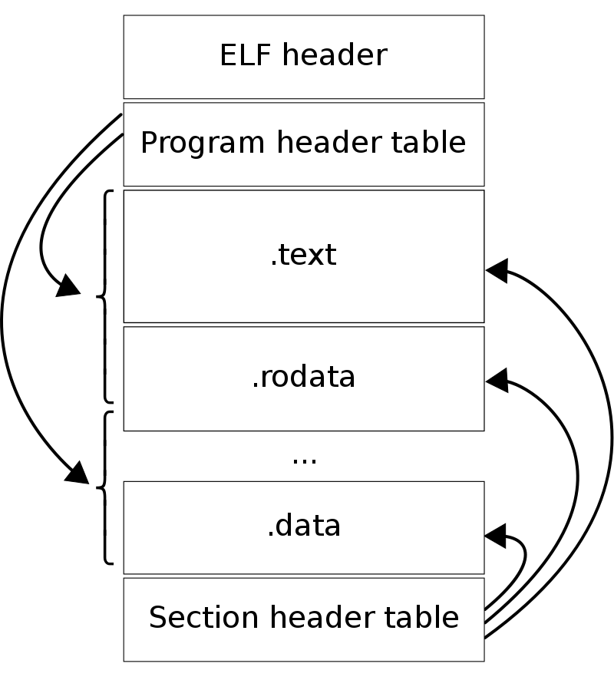
Il nous faut donc parser le header, puis la Program header table, puis la section table etc... Pour cela, il nous faut les structures contenant ces différents éléments du fichier ELF. Pour cela, on a recréé le fichier elf.h qui contient, sur Linux, l'ensemble des structures de données qui composent un fichier ELF. Il s'agit en fait d'une version simplifiée de cette source :
https://code.woboq.org/linux/include/elf.h.html

Ce fichier se situe dans le dossier actuel, sous le nom elf.h.

La première chose à faire est de vérifier que le fichier est bien un fichier ELF. Et ça tombe bien, car on voit que dans la structure ELF Header, un fichier ELF débute toujours par le nombre magique identifiant les fichiers ELF (4 premiers caractères de e_ident).

Pour vérifier qu'il s'agit d'un fichier ELF, on cast simplement le pointeur du début de mapping en char, puis on vérifie les 4 premiers :

unsigned char *magic = (unsigned char *)p;

if (strncmp(magic, ELFMAG, 4) != 0)
return (0);
return (1);

Notons que ELFMAG a été défini comme correspondant au magic number des fichiers ELF dans elf.h. Pour déterminer le type de fichier ELF (cela va conditionner le parsing ultérieur), on vérifie simplement le 5ème caractère après le début du fichier :

if (magic[EI_CLASS] == ELFCLASS32)
>> ELF32
else if (magic[EI_CLASS] == ELFCLASS64)
>> ELF64
else
>> Invalid

On peut désormais passer au parsing lui-même. Il s'agit en réalité simplement de caster notre mapping en différentes structures en fonction de leur offset :

Elf64_Shdr *symtab_h_x64(Elf64_Ehdr *header, Elf64_Shdr *sec_h, char *fname)
{
int i;

i = -1;
while (++i < header->e_shnum)
{
if (sec_h[i].sh_type == SHT_SYMTAB)
return (&sec_h[i]);
}
printf("nm: %s: no symbols\n", fname);
return (0);
}

int parse_elf_x64(void *p, t_NmInfo64 *elf, char *f)
{
elf->header = (Elf64_Ehdr *)p;
elf->seg_headers = (Elf64_Phdr *)(p + elf->header->e_phoff);
elf->sec_headers = (Elf64_Shdr *)(p + elf->header->e_shoff);
elf->sec_str_h = &(elf->sec_headers[elf->header->e_shstrndx]);
elf->sec_str_p = p + elf->sec_str_h->sh_offset;
elf->symtab_header = symtab_h_x64(elf->header, elf->sec_headers, f);
if (!elf->symtab_header)
return (0);
elf->symbols = p + elf->symtab_header->sh_offset;
elf->sym_str_h = &(elf->sec_headers[elf->symtab_header->sh_link]);
elf->sym_str_p = p + (elf->sym_str_h->sh_offset);
return (1);
}

> Le header est tout au début du fichier. On cast donc simplement le début du mapping (p) :
Elf64_Ehdr *header = (Elf64_Ehdr *)p

> Les headers de segment sont à l'offset indiqué par e_phoff du header. On cast donc ce qui se trouve à cet offset en un Elf64_Phdr * :
Elf64_Phdr *seg_headers = (Elf64_Phdr *)(p + elf->header->e_phoff)

> De même, les headers de section sont à l'offset indiqué par e_shoff du header :
Elf64_Shdr *sec_headers = (Elf64_Shdr *)(p + elf->header->e_shoff)

> Le header de la section STRTAB contenant les noms de section est le header à l'index e_shstrndx du header elf :
Elf64_Shdr *sec_str_h = &(elf->sec_headers[elf->header->e_shstrndx])

> A partir du header précédent, on en déduit l'offset réel de la section contenant les noms de section :
char *sec_str_p = p + sec_str_h->sh_offset

> La fonction symtab_h_x64 parcourt l'intégralité des headers de section (grâce à header->e_shnum) et renvoie celle de type SHT_SYMTAB : il s'agit du header de la section qui contient la table des symboles.

> On en déduit la table des symboles (tableau de structures ElfXX_Sym) :
Elf64_Sym *symbols = p + symtab_header->sh_offset

> L'attribut sh_link du header de la section table des symboles indique la section STRTAB qui contient les noms de symboles.
Elf64_Shdr *sym_str_h = &(elf->sec_headers[elf->symtab_header->sh_link])

> On en déduit la position de la section STRTAB contenant les noms des symboles :
char *sym_str_p = p + sym_str_h->sh_offset

On dispose désormais de tous les ingrédients nécessaires afin de parse le header, les segments, les sections, et les symboles.

> On fait le tour du header simplement en affichant un message en fonction de :
--> e_ident[EI_MAG0 – 1 – 2], e_ident[EI_CLASS], e_ident[EI_DATA]...
--> e_type
--> e_machine
--> etc...
Voir header_display.c

> On parcourt l'intégralité des segments par une simple boucle for :

for (int i = 0; i < header->e_phnum; i++)
{
if (seg_headers[i].p_type == PT_LOAD)
...
}

Voir segment_display.c
> On parcout l'intégralité des sections avec une boucle similaire :

for (int i = 0; i < header->e_shnum; i++)
{
if (sec_headers[i].sh_type == SHT_PROGBITS)
...
}

Pour afficher les noms de ces sections, on utilise simplement le pointeur sur la section contenant les noms de section, auquel on ajoute l'index contenu dans sh_name :

printf("%s\n", sec_strtab_p + sec_headers[i].sh_name);

Voir section_display.c

> Pour les symboles, on procède exactement comme les sections :

for (int i = 0; i < header->e_shnum; i++)
{
if (sec_headers[i].sh_type == SHT_PROGBITS)
...
}

printf("%s\n", sym_str_p + symbols[i].st_name);

Voir symbol_display.c

